Zakończenie prac konserwatorskich kruchty kościoła w Łące w ramach projektu „Portale pogranicza”

Celem projektu było zwiększenie wykorzystania potencjału kulturowego dwóch kościołów w Łące i Vidnavie oraz zwiększenie zainteresowania regionem pogranicza większej ilości odwiedzających poprzez stworzenie transgranicznego produktu turystyki kulturowej-Portale pogranicza. Cel został osiągnięty poprzez działania w zakresie odnowy i zachowania dziedzictwa kulturowego 2 zabytków –kościoła w Łące i Vidnavie oraz wspólne działania promocyjne partnerów projektu.
Przeprowadzone prace konserwatorskie kruchty kościoła w Łące oraz portalu kościoła w Vidnavie pozwoliły wyeksponować posiadany potencjał kulturowy oraz uatrakcyjnić ofertę kulturową dla odwiedzających nysko-jesennickie pogranicze. Wyeksponowane zostały cenne portale jako atrakcje turystyki kulturowej na pograniczu.

W kościele w Łące zakończone zostały prace konserwatorskie kruchty kościoła w Łące. W ramach projektu przeprowadzono prace obejmujące kruchtę a w szczególności:
- prace przy renesansowym portalu
- prace przy drewnianych drzwiach do kruchty
- prace wewnątrz kruchty
- prace przy gotyckim portalu
- wykonanie szklanych drzwi od środka kruchty celem ekspozycji gotyckiego portalu

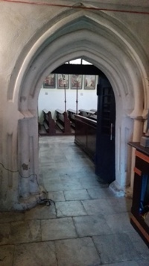 Kruchta i portal przed pracami

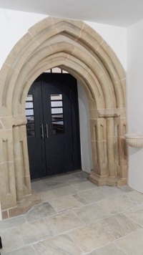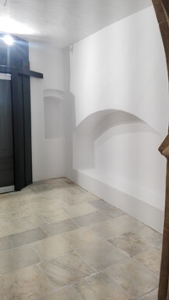

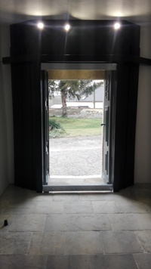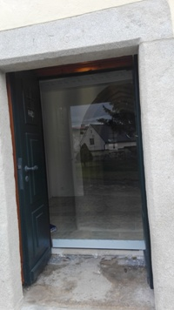

Kruchta po pracach

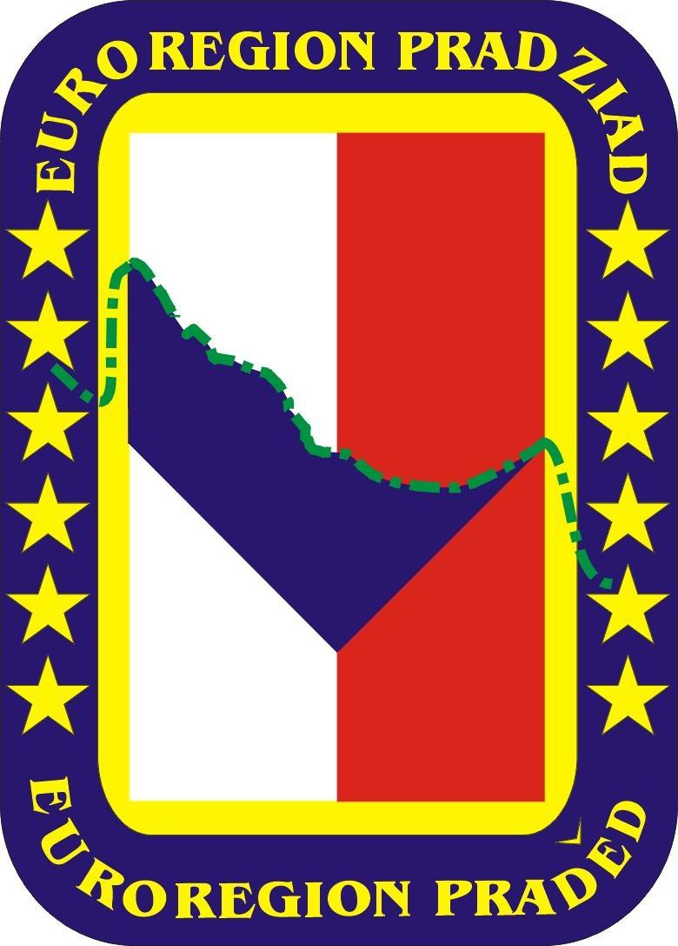

Projekt jest współfinansowany ze środków Europejskiego Funduszu Rozwoju Regionalnego oraz ze środków budżetu państwa. Przekraczamy granice

Prace konserwatorskie kruchty kościoła w Łące
w ramach projektu typu A
„Portale Pogranicza”
Oś priorytetowa 2 “Rozwój potencjału przyrodniczego i kulturowego na rzecz wspierania zatrudnienia”
Programu INTERREG V- A Republika Czeska- Polska w ramach Funduszu Mikroprojektów Euroregionu Pradziad

Partner Wiodący: Parafia Rzymskokatolicka św. Katarzyny Aleksandryjskiej w Łące
Partner projektu : Římskokatolická farnost Vidnava

Zakończenie prac konserwatorskich kruchty kościoła w Vidnavie w ramach projektu „Portale pogranicza”

Katolicki kościół parafialny pw św. Katarzyny pochodzi z drugiej połowy XIII wieku. Gotycki kościół z renesansową wieżą i portalem to obowiązkowy przystanek spaceru po Vidnavie. Vidnawski portal to jeden z cenniejszych zabytków Vidnavy. To pozostałość z pierwotnego kościoła. Portal gotycki, kamienny, ostrołukowy prowadzi do interesującego wnętrza świątyni, w którym na uwagę zasługuje ołtarz główny z obrazem św. Katarzyny.
W ramach projektu, Rzymskokatolicka Parafia w Vidnavie –partner czeski projektu przeprowadziła prace konserwatorskie gotyckiego portalu kościoła św. Katarzyny w Vidnavie.

Kościół św. Katarzyny w Vidnavie

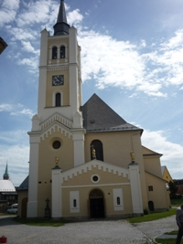 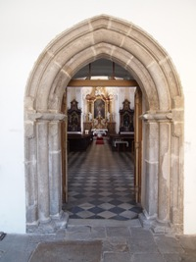 Portal po konserwacji

Produkt „Portale pogranicza”

Łaka i Vidnava to miejscowości przygraniczne, położone na obszarze turystycznym i bogatym w zabytki. Portale spotykamy zamkach, pałacach, kamienicach. W kościołach, są one wejściem i wyjściem oraz nierozerwalną częścią świątyni. Portale obiektów sakralnych, oddzielają strefę „sacrum” od „profanum” a sensu ich powstania należy szukać w biblijnej symbolice drzwi.
W ramach projektu wydano polsko- czeskie materiały promocyjne (tablice pamiątkowe oraz mapę z szlakiem portali nysko- jesenickiego pogranicza) prezentujące ofertę kulturową partnerów.
Dzięki realizacji projektu stworzono warunki do lepszego wykorzystania potencjału partnerów związanego z tzw. turystyką kulturową opartą o motyw portali. Powstał transgraniczny produkt turystyczny zachęcający do odwiedzenia zarówno polskiej i czeskiej części pogranicza.Produkt oparty został o: dziedzictwo historii, architektury, istniejącą siec szlaków pieszych i rowerowych.

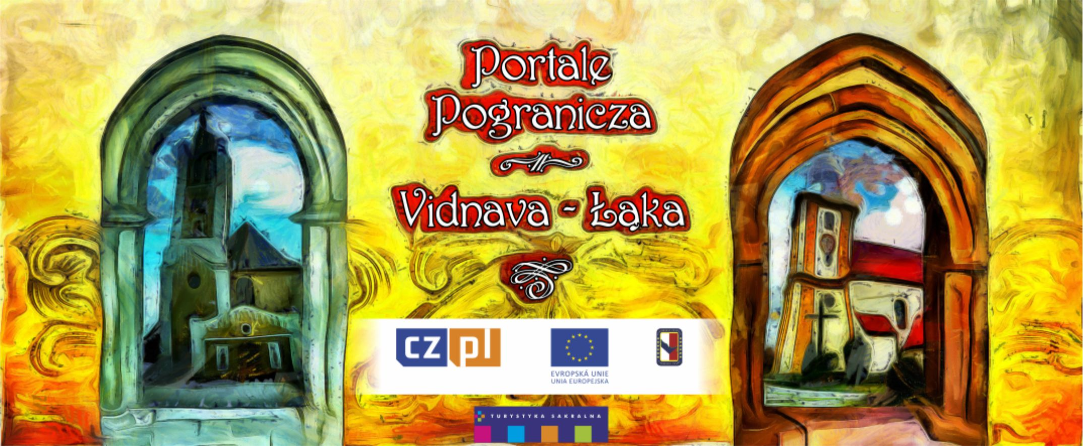

Przed kościołem w Łące postawiono polsko-czeską tablicę pamiątkową z informacją o projekcie i jego zakresie oraz o: zasobach partnerów projektu objętych projektem i szlaku portali pogranicza. Na tablicy umieszczono też QR Cod za pomocą, którego można zapoznać się z treścią mapy szlaku portali pogranicza.

Portale pogranicza to oferta dla miłośników sztuki sakralnej i zabytków reprezentujących różne style architektoniczne, poszukujących najstarszych śladów historii i sztuki, zainteresowanych ofertą szlaków tematycznych z unikatowymi atrakcjami kulturowymi. To oferta dla osób łączących aktywny wypoczynek ze zwiedzaniem atrakcji kulturowych na trasie pieszych i rowerowych ścieżek.

Dla podejmujących wyzwanie, zwiedzania najciekawszych obiektów sakralnych i ich portali opracowano polsko- czeską mapę- szlak portali pogranicza. Na mapie zaznaczono wybrane portale pogranicza nysko- jesenickiego wraz z opisem w polskim i czeskim języku oraz zaznaczono wybrane ścieżki piesze i rowerowe na których wybrane portale obiektów sakralnych się znajdują.
Pragniemy zaprezentować Państwu najciekawsze portale na obszarze nysko - jesenickiego pogranicza reprezentujące różne architektoniczne style, co można sprawdzić wędrując szlakiem portali pogranicza.

MAPA –SZLAK PORTALI POGRANICZA–POBIERZ TUTAJ

Podsumowanie projektu w Vidnavie

W dniu 25.11.2017r. w Vidnavie odbyło się uroczyste podsumowanie projektu „Portale pogranicza”. W podsumowaniu uczestniczyli goście ze strony partnera czeskiego projektu, mieszkańcy Łaki i okolic w tym Jodłowa oraz zaproszeni przez partnerów goście w sumie 75 osób. Podsumowanie projektu odbyło się w kościele w Vidnavie i połączone było ze wspólną polsko- czeską mszą św. odprawianą wspólnie prze proboszcza z Łąki i Vidnavy. W ramach podsumowania goście z Polski zwiedzali kościół i zabytki Vidnavy w towarzystwie przewodnika sudeckiego. Podsumowano działania w projekcie w postaci prezentacji multimedialnej przygotowanej przez koordynatora projektu partnera wiodącego, której tłumaczenia podjął się koordynator ze strony czeskiej. Swoje wystąpienia mieli też statutowi przedstawiciele partnerów projektu. Podczas podsumowania zapewniono gościom poczęstunek (przygotowany przez partnera czeskiego). Na podsumowanie przygotowano i rozdano kubki z łyżeczką i nadrukiem.

Relacja fotograficzna z podsumowania –pobierz tutaj
Artykuł- Nowiny Nyskie –pobierz tutaj

